Indicação nº 050/2019 Entrada em: 02/08/2019

Autor Ver.: Marcos Paz

O Vereador que esta subscreve requer que, após tramitação regimental, seja encaminhado ao Prefeito Municipal Jeferson Luiz Tomazoni após ao Secretário de Infraestrutura e Trânsito Geraldo Rolim o seguinte pedido de Indicação:

“Alteração de fluxo de veículos na rua Pernambuco”.

Justificativa

O fluxo de veículos na rua Pernambuco aumentou consideravelmente após a construção da ponte ligando ao bairro jardim gramado e mais recentemente, com a conclusão do asfalto, um número maior de pessoas tem circulado nesta via, e por esse motivo o aumento de risco de acidentes.
A sugestão é que se faça um estudo para reordenar este fluxo, adotando mão única para a circulação de veículos, conforme mapa em anexo, e por consequência reordenar o fluxo na rua alagoas.

Certo do atendimento a nossa solicitação, agradeço.

Comissão Representativa, 02 de agosto de 2019.

Marcos Paz
Vereador

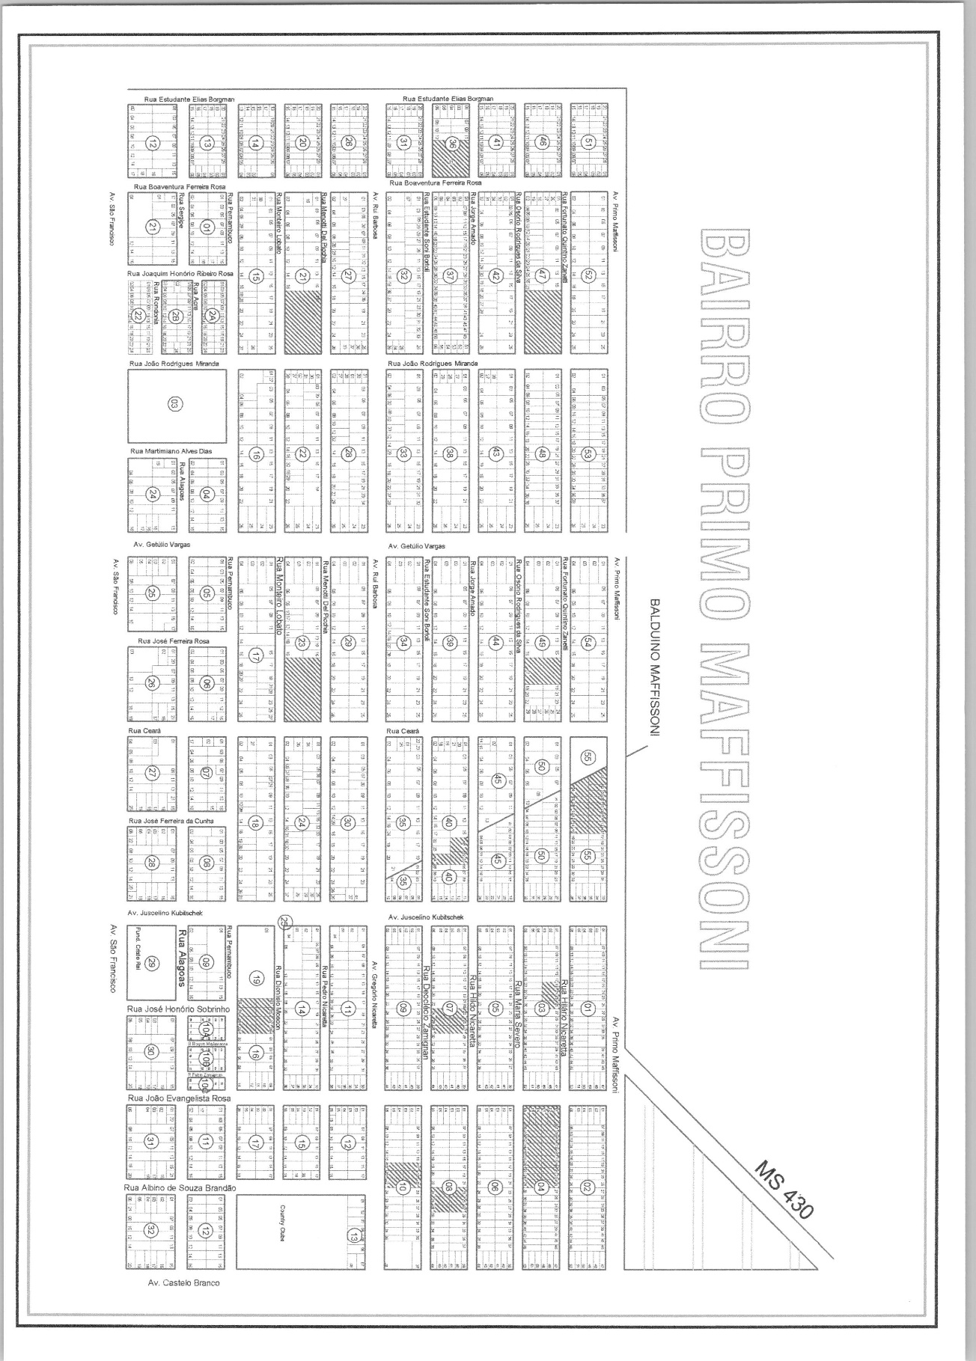

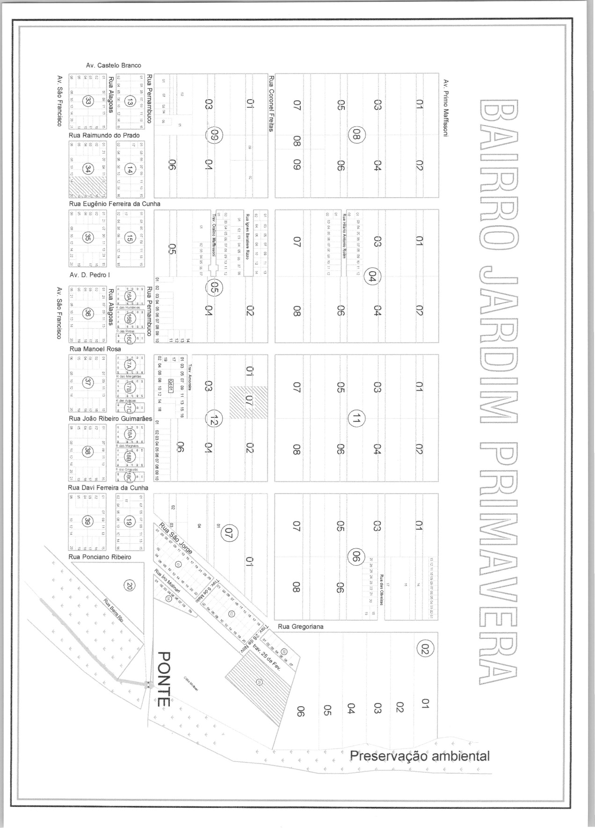

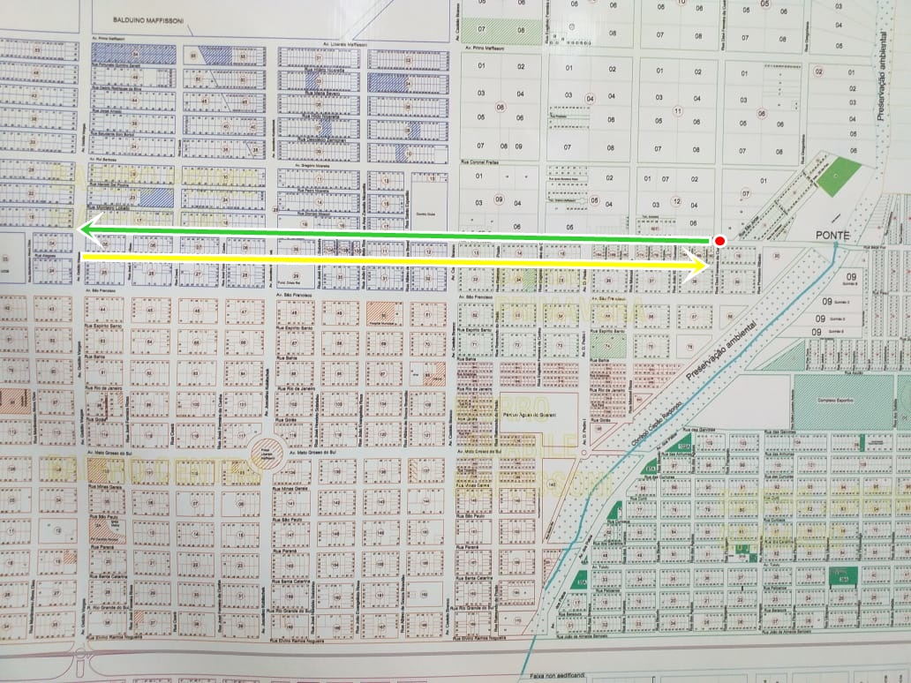

RUA ALAGOAS SENTIDO AVENIDA GETULIO VARGAS SÓ DESCE
ROTATORIA
RUA PERNAMBUCO SENTIDO JARDIM GRAMADO SÓ SOBE

